**Свидетельство о приемке и гарантии изготовителя**

**Гарантийные обязательства.**

Предприятие-изготовитель несет ответственность:

- за полноту комплектации;

- за прочность конструкции при указанных величинах внешних атмосферных воздействий.

Полезный срок службы каркаса изделия при условии соблюдения правил эксплуатации – 15-20 лет.

Гарантийный срок – 12 месяцев со дня покупки.

Предприятие изготовитель:

ИП «Костенков»

Одинцовский район г.Галицыно

Тел ; 8(499)341-41-22; 8(925)884-77-52

Предприятие изготовитель несет ответственность за качество продукции в соответствии с ГК РФ. Предприятие оставляет за собой право на внесение изменений в инструкцию теплицы, не ухудшающих ее потребительских качеств.

Комплектность проверена____________________________________

Дата продажи________________________________________________

Продавец ___________________________________________________

М.П.

**ИП «Костенков»**

**Теплица арочного типа**

**«Фазенда»**

**Теплица арочного типа**

**под покрытие листовым прозрачным**

**поликарбонатом 4 мм**

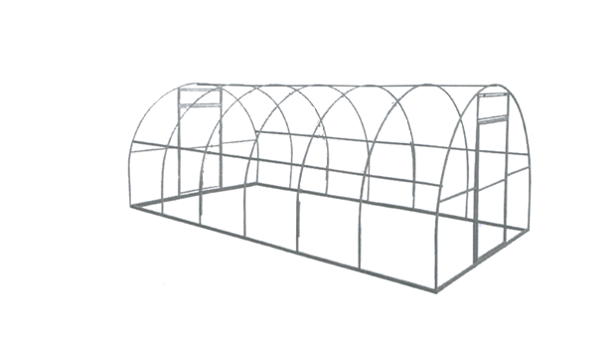

**(Теплица изображена без усиленной дуги) Рис.1**

Теплица «Смоляночка» предназначена для создания микроклимата, благополучного для выращивания садово-огородных культур на дачных и приусадебных участках.

**Комплектация**

**1. Общие сведения**

Каркас теплицы изготовлен из стальной квадратной трубы сечением 20х20х1,5 мм, окрашен антикоррозийной краской. Если теплица устанавливается не на капитальный фундамент, то рекомендуется использование жесткого основания по периметру теплицы (брус, доска, блоки, кирпич, труба и т.д.)

|  |  |  |  |  |  |  |  |  |
| --- | --- | --- | --- | --- | --- | --- | --- | --- |
| Наименование | Габари-ты, ширина/длина, м | Высо-та, м | Размер, м | | Количество, шт. | | | |
| двери | форточки | Торце-вых дуг | Промежуточных дуг | дверей | Форточек |
| Фазенда-4 | 3х4 | 2,10 | 1,6х0,9 | 0,25х0,9 | 2 | 3 | 2 | 2 |
| Фазенда-6 | 3х6 | 2,10 | 1,6х0,9 | 0,25х0,9 | 2 | 5 (4+1 усиленные) | 2 | 2 |
| плантацыя-8 | 3х8 | 2,10 | 1,6х0,9 | 0,25х0,9 | 2 | 7 (6+1 усиленные) | 2 | 2 |

После сборки каркаса проверить при помощи уровня и при необходимости выровнять положение каркаса относительно поверхности, проверить и при необходимости выровнять диагонали каркаса, проверить затяжку всех винтов каркаса. Далее производится закрепление каркаса к жесткому основанию.

6. Монтаж поликарбоната на каркас теплицы начинается с краев каркаса и производится следующим образом:

При помощи рулетки производится замер внешней образующей дуги, включая оба основания. Полученный размер отрезать на ровной поверхности по линейке от листа сотового поликарбоната. Количество отрезанных листов должно соответствовать размерам теплицы, (например для теплицы длиной 6 м – 3 листа, 4 метра – 2 листа и т.д.). На дуги уложить лист поликарбоната лицевой стороной вверх (она указана на защитной пленке), предварительно сняв защитную пленку с внутренней стороны листа таким образом, чтобы край листа выступал над торцом на 50-60 мм. Уложенный материал закрепить саморезами с пресс шайбами 5,5х25 мм по образующей поверхности дуги.

Аналогично закрывается противоположная часть.

Среднюю часть каркаса покрыть третьим листом поликарбоната (в случае теплицы длинной 6 м), выровнять нахлест по обеим сторонам на листы, установленные ранее, и закрепить саморезами с пресс шайбами 5,5х25 мм по образующей2 поверхности дуги. После этого закрепить листы поликарбоната к основанию (направляющим).

**После установки покрытия обязательно снять защитную пленку верхнего слоя сотового поликарбоната.**

7. В завершающий этап сборки входит установка ручек и шпингалетов на двери и форточки, которая производится саморезами по месту, удобному для садовода.

**Требования к условиям эксплуатации:**

Теплица с покрытием из сотового поликарбоната рассчитана на снеговую нагрузку не более 30 кг/м.кв. и ветер скоростью не более 20 м/с. При наличии порывов ветра, необходимо предусмотреть дополнительное крепление теплицы к земле.

Диапазон температур от -50 до +60ºС.

**Собранная теплица должна быть установлена на выровненное жесткое основание по периметру теплицы (ленточный фундамент, доска, брус, кирпич, блоки и т.д.) во избежание получения деформации каркаса.**

Покрытие теплицы на зимний период снимать не нужно, при условии, что высота снежного покрова рядом с теплицей не превысит 1 метра. Для очистки поликарбоната надо использовать мягкую ткань, смоченную чистой водой. Применение абразивных средств очистки для каркаса и покрытия не допускается. В случае обильного снегопада (снежный покров не должен превышать 30 кг/м. кв. на поверхности теплицы, либо 5-10 см снежного покрова) необходимо производить очистку теплицы от снега при помощи щетки с мягким ворсом.

**При несоблюдении требований монтажа и эксплуатации теплицы гарантийные обязательства не сохраняются.**

5.2. Скрепить продольные направляющие (Рис.5) соединительным профилем с помощью само резов

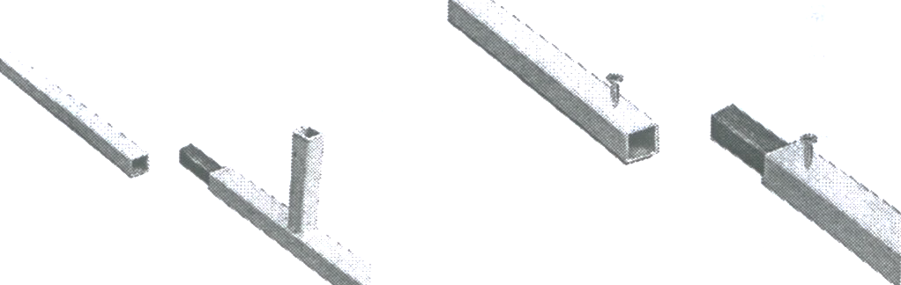

**Рис. 5**

5.3. Установить дуги на направляющие (Рис.6) поочередно усиленные и стандартные, как показано на общем рисунке.

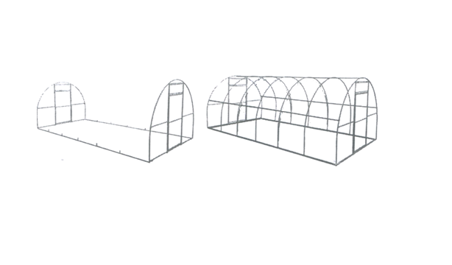

**Рис. 6**

Дуги и торцы соединить тремя продольными стяжками, которые устанавливаются с внутренней стороны (Рис.7). Предварительно каждая стяжка монтируется из двух разных по размеру составных, путем их соединения внутренним помещением направляющего профиля 15х15 мм с помощью саморезов. При креплении стяжек с дугами важно, чтобы при затяжке болта, его головка утопилась в трубу и выступала над ее поверхностью не более, чем на 3-3,5 мм.

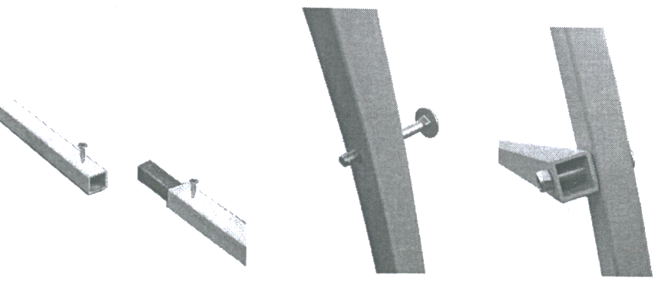

**Рис.7**

**2. Комплект поставки**

В комплект поставки каркаса входит следующее количество упаковочных единиц:

|  |  |  |  |  |
| --- | --- | --- | --- | --- |
| № | Наименование | Количество | | |
| Фазенда-4 | Фазенда-6 | Фазенда-8 |
| 1 | Пакет с основанием теплицы (направляющие) | 2 основания | 4 основания | 4 основания |
| 2 | Пакет с продольными стяжками | 3 стяжки | 6 стяжек | 6 стяжек |
| 3 | Пакет с торцами теплицы в сборе | 2 торца | 2 торца | 2 торца |
| 4 | Пакет с дугами теплицы | 3 дуги | 5 дуг  (4+1 усиленных) | 7 дуг  (6+1 усиленных) |
| 5 | Сотовый поликарбонат* | 2,1х18 м | 2,1х24 м | 2,1х30 м |
| 6 | Фурнитура и метизы** |  |  |  |
| 7 | Инструкция по сборке и эксплуатации | 1 | 1 | 1 |

* - в случае поставки каркаса теплицы в комплекте с покрытием из сотового поликарбоната, в комплект поставки дополнительно включаются листы сотового поликарбоната толщиной 4 мм размерами, согласно таблице, для удобства транспортировки свернутые в рулоны.

** - в зависимости от модификации теплицы комплект поставки включает все необходимые комплектующие для сборки каркаса.

Для продления срока службы сотового поликарбоната, рекомендуем дополнительно использовать торцевой профиль (Рис. 2), который позволит защитить ваше покрытие от проникновения внутрь грязи, пыли, мелких насекомых и т.д. (не входит в комплектацию).

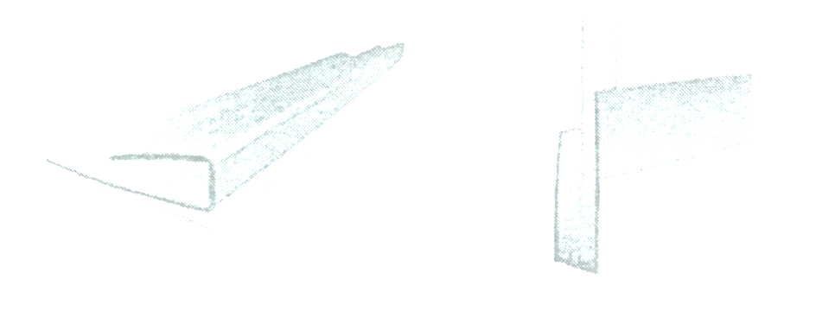

**Рис. 2**

**Инструкция по сборке**

Общий вид каркаса в сборе представлен на Рис.1

Сборку теплицы необходимо производить в следующей последовательности:

1. На выбранном участке выровнять поверхность грунта.

2. Установить фундамент из бруса или иное жесткое основание по периметру каркаса теплицы.

3. Закрыть торцы сотовым поликарбонатом. Для этого необходимо уложить торцы на ровной и твердой поверхности так, чтобы дверь с форточкой открывались вверх. Отрезать строительным ножом по линейке лист сотового поликарбоната длинной 6 метров при ширине 2,1 м. Затем укладываем отрезанный лист поверх торца так (Рис. 3), чтобы закрыть дверь с петлями и правую часть торца. Выровнять край листа по основанию и по середине левой стойки. Лист сотового поликарбоната положить лицевой стороной вверх (она указана на защитной пленке), предварительно сняв защитную пленку с внутренней стороны листа так, чтобы соты поликарбоната были перпендикулярны нижнему основанию торца.

**Рис. 3 Раскрой листа сотового поликарбоната**

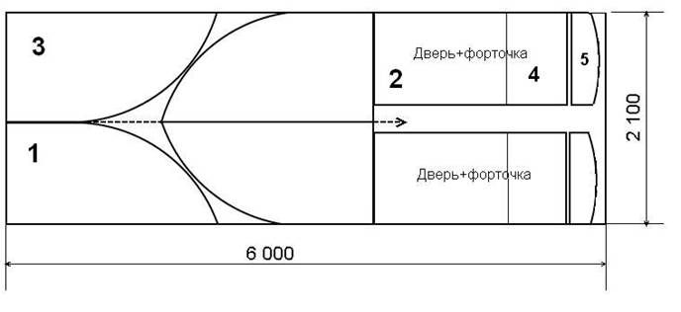

Защитную пленку с лицевой стороны снимать не нужно, ее необходимо убрать лишь после полной сборки теплица во избежание повреждения материала в процессе монтажа. Закрепить лист поликарбоната при помощи саморезов с пресс шайбами 5,5х25 по периметру и обрезать лист по образующей дуге. На торцах, в местах крепления углового соединения, поликарбонат зафиксировать только после полного монтажа каркаса. Аналогично обшить второй торец.

Оставшийся лист уложить спаянным краем на левую часть торца. Выровнить по левой стойке, оставляя зазор между листами 3 мм. Закрепить саморезами. Обрезать по основанию и образующей дуге. Аналогично обшить оставшуюся часть второго торца. После закрепления излишки листа поликарбоната обрезать строительным ножом.

4. После закрепления поликарбоната приступаем к вырезке по стойке с петлями двери и форточки. При помощи ножа и линейки прорезать сотовый поликарбонат по вертикальной линии открывания двери и форточки. Для лучшего открывания необходимо вырезать выступы шарниров двери и форточки, а так же удалить разрезанную часть соты поликарбоната. Горизонтальный разрез следует делать посередине между рамкой форточки и рамкой двери.

5. Произвести сборку каркаса:

**Рис. 7**

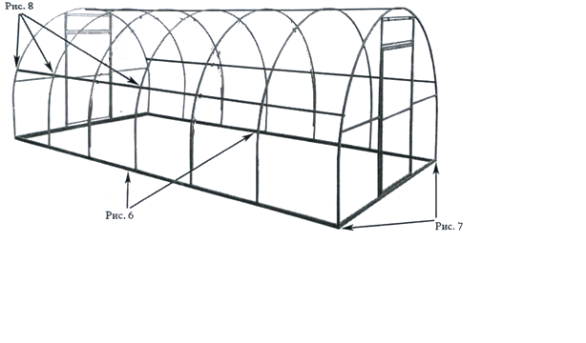

**Рис. 6**

**Рис. 5**

5.1. Установить на предварительно подготовленную жесткую поверхность (фундамент) нижние продольные направляющие (Рис. 4).

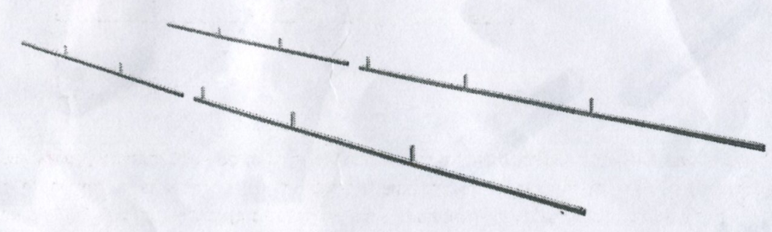

**Рис. 4**